威海市国家税务局2017年度政府信息公开工作报告
根据《中华人民共和国政府信息公开条例》（国务院令第492号）及国家税务总局有关制度规定，特向社会公布2017年度威海市国家税务局政府信息公开工作情况。本报告包括政府信息公开工作概述，工作组织领导和制度建设情况，发布解读、回应社会关切以及互动交流情况，主动公开政府信息以及公开平台建设情况，政府信息公开保密审查情况，依申请公开处理情况，政府信息公开的收费及减免情况，政府信息公开申请投诉举报、行政复议、提起行政诉讼的情况，下一步工作打算，共九个部分。
本报告中所列数据的统计期限自2017年1月1日起至2017年12月31日止。本报告电子版可在“威海市国家税务局”网站（http://weihai.sd-n-tax.gov.cn/）查阅和下载。
如对本报告有疑问，请与威海市国家税务局政府信息公开办公室联系（地址：威海市文化西路195号，邮编：264209，电话：0631—5697001，传真：0631—5697001）。
一、政府信息公开工作概述
2017年，威海市国税局坚持“公开为常规、不公开为例外”的原则，深入推进依法行政，严格落实省局和市委、市政府关于政务公开、政务服务的决策部署，全面推进决策、执行、管理、服务、结果全过程公开，强化组织领导，健全工作机制，深化制度落实，扎实有效地推进了政府信息公开工作开展，切实保障了社会公众的知情权，有效发挥了政府信息对经济社会活动的服务作用。
二、政府信息公开工作组织领导和制度建设情况
（一）加强组织领导。按照《信息公开条例》和上级要求，结合我局实际情况，及时调整和补充政府信息公开工作领导小组和办公室成员，确保政府信息公开工作上下协调一致、稳步推实施；同时，制定和发布《威海市国家税务局全面推进政务公开工作实施办法》，并按照工作职责对政务公开工作进行了明确分工，为各项工作顺利开展提供了有力保障。
（二）完善信息发布制度。建立健全纳税人意见建议征集反馈机制，进一步规范两权行使程序和信息公开机制，依法依规明确国税部门政务公开主体、内容、标准、方式、程序等，加快推进权力和责任清单公开，力求实现以社会需求为导向，以新闻媒体为载体，推行“互联网＋政务服务”，扩大社会公众参与面。
（三）加强学习培训。一方面，加强对政府信息公开工作重要性的学习宣传，组织广大国税干部认真学习《条例》和《办法》，明确各部门在政府信息公开工作中的职责、权限和重点；另一方面，积极参加省局、市政府有关培训，领会掌握专业技能，并组织专题培训班，加强对各级工作人员业务培训和工作指导，进一步提升了业务能力。
（四）强化督导管理。一方面，将政务公开工作纳入绩效管理，实施绩效考评，推动信息公开工作不断规范。同时，通过省局提供的统一政府信息公开平台，及时监控各市区局政府信息公开情况，有针对性地加强对下级指导，加大了政府信息公开工作的力度。
三、发布解读、回应社会关切以及互动交流情况
（一）发挥门户网站主渠道作用。将威海市国税局门户网站作为政府信息公开的主渠道，加大政府信息公开专栏建设，合理设置网站首页纳税咨询的工作流程、答复时限、反馈机制和考核办法，不断充实完善公开内容。如在开展二维码开票工作时，在市局和7个区市局外网醒目位置进行内容发布，并提供相关附件供纳税人下载学习使用；同时，充分利用官方微博、微信等实时快捷、图文并茂等优势，推送各类信息近千余条次，有效扩大了社会公众对税收政策的知晓面。
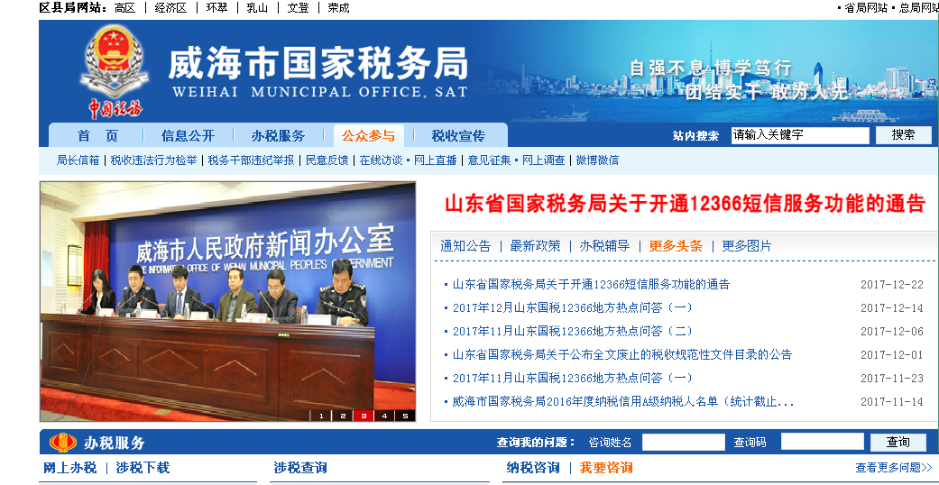
（二）构建“三厅一点”全方位宣传格局。围绕落实便民办税服务和纳税服务规范，深入推进国、地税合作，优化资源，统一办税区域和窗口标准，打造全功能、全方位、全天候的自助办税圈，做到便民服务“不打烊”，目前，纳税人平均排队等候时间位列全省最低。在全省率先推出国地税共创纳服品牌建设，通过共建“we办税”纳税品牌，实现办税1+1>2效应。在政策信息发布环节，在全市7个全职能办税服务厅、5个办税副厅、6个办税延伸点，张贴宣传有关内容，并借助主厅LED显示屏进行滚动播放，确保来厅纳税人及时了解税收政策等，实现“三厅一点”全方位宣传。
（三）强化信息宣传发布力度。宣传活动方面，以税法宣传月活动为契机，与地税局联合开展系列活动：以“深化税收改革 助力企业发展”为主题进行新闻发布，拉开税收宣传月序幕；联合发改委、工商局、金融办等五大职能部门联合召开了全市第二批信用“红黑名单”信息新闻发布会，最大程度上扩大纳税信用的社会影响力，助推在全市营造“褒扬诚信、惩戒失信”的良好社会氛围，使“守信者处处受益、失信者处处受限”；以“提升·创响”为主题，开展“限时承诺助提质”“信用等级享共赢”“风险提醒促遵从”等活动，推进便民办税春风行动；开展“持续跟进营改增 纳税服务再提速”活动，强化营改增企业辅导服务；联合市外贸发展协调工作联系会议办公室，深入各区市开展外贸政策宣讲活动，促进外贸企业发展；开展“媒体全景看税收”专访活动，让纳税人说话、让基层人员发声，塑造良好社会形象，接受社会各界监督。媒体宣传方面，加强与各级各类媒体合作，围绕深化“放管服”改革、优化营商环境、税收征管改革等重点工作，大力宣传工作亮点和经验做法，在央视《新闻联播》《大众日报》《新华社高管信息》新华网等媒体刊发重要稿件。
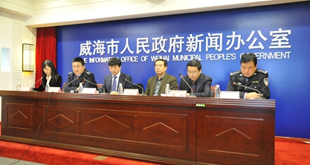
四、主动公开政府信息以及公开平台建设情况
2017年，威海市国税局从机构职能、税收执法和内部管理等方面，主动公开政府信息3099条（其中：通过政务网站公开1987条，通过政务微博、微信公开1036条，通过其他方式公开76条）。
五、政府信息公开保密审查情况
按照保密审查规定理顺工作流程，强化责任意识，对拟公开的信息进行前置性审查，确保公开事项不涉密。
六、依申请公开处理情况
2017年，威海市国家税务局不断加强依申请公开工作的组织保障，规范工作规程，提高工作效率，依法对依申请公开进行受理、审查和处理，做到事事按程序、件件有答复。全年共收到信息公开申请6件，均按期依法依规进行了答复，申请人均无异议，未提起行政复议或行政诉讼。
七、政府信息公开的收费及减免情况
2017年，威海市国家税务局没有向政府信息公开申请人收取任何费用。
八、政府信息公开申请投诉举报、行政复议、提起行政诉讼的情况
2017年，威海市国家税务局收到有关政府信息公开投诉举报案件0起；发生政府信息公开的行政复议案件0件；发生政府信息公开行政诉讼案件0件。
九、下一步工作打算
（一）进一步提升公开针对性、时效性。结合国税部门工作实际，贴近纳税人的需求，切实提高政府信息公开的针对性。同时，及时根据时势需要更新公开内容，推动税收工作的透明化、时效性。
（二）进一步优化公开形式。继续发挥国税门户网站的作用，进一步加大办税服务厅、社会媒体等渠道的公开力度，充实公开内容，优化公开流程，最大限度为纳税人和社会公众提供便利。
（三）进一步加强宣传培训力度。一方面，不断加大对国税干部的教育培训力度，提高队伍信息公开业务能力，推动政府信息公开工作整体水平的提高。另一方面，采取多种形式做好政府信息公开活动的社会宣传，让纳税人了解政府信息公开和办税公开制度，使得社会公众最大限度的了解和应用政府信息公开工作。
（四）进一步做好考核督导工作。不断完善细化政务信息公开目录和内容，增强政务信息公开工作的针对性，并加大日常考核力度。严格按照考核指标要求，做好信息的日常监测工作，做到每周一检查，对于发现的问题立刻整改。

威海市国家税务局
2018年3月6日

